Об утверждении регламентов государственных услуг в сфере автомобильных дорог
Утративший силу
Приказ Министра транспорта и коммуникаций Республики Казахстан от 26 февраля 2014 года № 160. Зарегистрирован в Министерстве юстиции Республики Казахстан 17 марта 2014 года № 9233. Утратил силу приказом и.о. Министра по инвестициям и развитию Республики Казахстан от 28 мая 2015 года № 624
Сноска. Утратил силу приказом и.о. Министра по инвестициям и развитию РК от 28.05.2015 № 624 (вводится в действие по истечении десяти календарных дней после дня его первого официального опубликования).
В соответствии с подпунктом 2) статьи 10 Закона Республики Казахстан от 15 апреля 2013 года «О государственных услугах», ПРИКАЗЫВАЮ:
1. Утвердить прилагаемые:
1) регламент государственной услуги «Выдача разрешения на размещение наружной (визуальной) рекламы в полосе отвода автомобильных дорог общего пользования международного и республиканского значения» согласно приложению 1 к настоящему приказу;
2) регламент государственной услуги «Выдача разрешения на пересечения автомобильных дорог международного и республиканского значения каналами, линиями связи и электропередачи, нефтепроводами, газопроводами, водопроводами и железными дорогами и другими инженерными сетями и коммуникациями» согласно приложению 2 к настоящему приказу;
3) регламент государственной услуги «Выдача разрешения на строительство подъездных дорог и примыканий к автомобильным дорогам общего пользования республиканского значения» согласно приложению 3 к настоящему приказу.
2. Признать утратившим силу приказ исполняющего обязанности Министра транспорта и коммуникаций Республики Казахстан от 23 октября 2012 года № 718 «Об утверждении регламента государственных услуг в сфере автомобильных дорог» (зарегистрирован в Реестре государственной регистрации нормативных правовых актов Республики Казахстан под № 8097, опубликованный в газете «Казахстанская правда» от 22 мая 2013 г. № 173-174 (27447-27448)).
3. Комитету автомобильных дорог Министерства транспорта и коммуникаций Республики Казахстан (Сагинов З.С.) обеспечить:
1) в установленном законодательством порядке государственную регистрацию настоящего приказа в Министерстве юстиции Республики Казахстан;
2) после государственной регистрации настоящего приказа в Министерстве юстиции Республики Казахстан, официальное опубликование в средствах массовой информации, в том числе на интернет-ресурсе Министерства транспорта и коммуникаций Республики Казахстан, и размещение его на интранет-портале государственных органов;
3) в течение десяти календарных дней после государственной регистрации настоящего приказа в Министерстве юстиции Республики Казахстан, направление копии на официальное опубликование в информационно-правовую систему «Әділет» республиканского государственного предприятия на праве хозяйственного ведения «Республиканский центр правовой информации Министерства юстиции Республики Казахстан»;
4) представление в Юридический департамент Министерства транспорта и коммуникаций Республики Казахстан сведений о государственной регистрации и о направлении на опубликование в средствах массовой информации в течение 5 рабочих дней после государственной регистрации настоящего приказа в Министерстве юстиции Республики Казахстан.
4. Контроль за исполнением настоящего приказа возложить на вице-министра транспорта и коммуникаций Республики Казахстан Пшембаева М.К.
5. Настоящий приказ вводится в действие по истечении десяти календарных дней после дня его первого официального опубликования.
Министр А. Жумагалиев
Приложение 1
к приказу Министра
транспорта и коммуникаций
Республики Казахстан
от 26 февраля 2014 года № 160
Регламент государственной услуги
«Выдача разрешения на размещение
наружной (визуальной) рекламы в полосе отвода автомобильных
дорог общего пользования международного и республиканского
значения»
1. Общие положения
1. Государственная услуга «Выдача разрешения на размещение наружной (визуальной) рекламы в полосе отвода автомобильных дорог общего пользования международного и республиканского значения» (далее – государственная услуга) оказывается на основании статьи 10 Закона Республики Казахстан от 17 июля 2001 года «Об автомобильных дорогах», стандарта государственной услуги «Выдача разрешения на размещение наружной (визуальной) рекламы в полосе отвода автомобильных дорог общего пользования международного и республиканского значения», утвержденным постановлением Правительства Республики Казахстан от 7 февраля 2014 года № 64 «О вопросах оказания государственных услуг в сфере автомобильных дорог» областными филиалами акционерного общества «Национальная компания ҚазАвтоЖол» (далее – услугодатель).
2. Прием заявления и выдача результатов оказания государственной услуги осуществляется через:
1) канцелярию услугодателя;
2) республиканское государственное предприятие «Центр обслуживания населения» Комитета по контролю автоматизации государственных услуг и координации деятельности центров обслуживания населения Министерства транспорта и коммуникаций Республики Казахстан (далее – ЦОН);
3) веб-портал «электронного правительства» www.egov.kz или веб-портал «Е-лицензирование»: www.elicense.kz (далее – портал).
3. Форма оказания государственной услуги: электронная (частично автоматизированная) и (или) бумажная.
4. Результатом оказания государственной услуги является выдача паспорта на размещение наружной (визуальной) рекламы в полосе отвода автомобильных дорог общего пользования международного и республиканского значения (далее – паспорт) на бумажном носителе или в форме электронного документа.
2. Описание порядка действий структурных подразделений
(работников) услугодателя в процессе оказания государственной
услуги
5. Основанием для начала процедуры (действия) по оказанию государственной услуги является получение услугодателем документов услугополучателя, необходимых для оказания государственной услуги (далее – заявление).
6. Содержание каждой процедуры (действия), входящей в состав процесса оказания государственной услуги, длительность его выполнения:
1) сотрудник канцелярии услугодателя в течении пятнадцати минут с момента поступления заявления регистрирует его в журнале регистрации входящей корреспонденции, и передает его на рассмотрение руководителю услугодателя;
2) руководитель услугодателя в течении двух часов рассматривает заявление услугополучателя, и отписывает их заместителю руководителя услугодателя;
3) заместитель руководителя услугодателя в течении трех часов рассматривает заявление на соответствие предъявленным требованиям и отписывает руководителю отдела эксплуатации услугодателя;
4) руководитель отдела эксплуатации услугодателя рассматривает в течении трех часов заявление на соответствие предъявленным требованиям, и передает на исполнение работнику отдела эксплуатации услугодателя;
5) работник отдела эксплуатации услугодателя рассматривает заявление услугополучателя, поступившее через канцелярию услугодателя - в течении пяти рабочих дней, через ЦОН - в течении пяти рабочих дней, и поступившие через - портал в течении пяти рабочих дней.
После рассмотрения заявления услугополучателя, в течении четырех часов направляет в информационную систему ЦОН, либо через канцелярию услугодателя, или на портал паспорт, в бумажном виде либо в виде электронного документа, удостоверенного электронной цифровой подписью услугодателя.
7. Результат процедуры (действия) по оказанию государственной услуги, который служит основанием для начала выполнения следующей процедуры (действия):
1) регистрация заявления и иных документов услугополучателя, необходимых для оказания государственной услуги в канцелярию услугодателя и передача их руководителю услугодателя;
2) резолюция руководителя услугодателя;
3) резолюция заместителя руководителя услугодателя;
4) резолюция руководителя отдела эксплуатации услугодателя;
5) оформление паспорта и передача их для подписания руководителю услугодателя;
6) передача паспорта в канцелярию услугополучателя, в информационную систему ЦОН, либо на портал.
3. Описание порядка взаимодействия структурных подразделений
(сотрудников) услугодателя, в процессе оказания государственной
услуги
8. Перечень структурных подразделений (работников) услугодателя, которые участвуют в процессе оказания государственной услуги:
1) сотрудник канцелярии услугодателя;
2) руководитель услугодателя;
3) заместитель руководителя услугодателя;
4) руководитель отдела эксплуатации услугодателя;
5) сотрудник отдела эксплуатации услугодателя.
9. Описание последовательности процедур (действий) между структурными подразделениями услугодателя:
1) сотрудник канцелярии услугодателя в течении пятнадцати минут с момента поступления заявления регистрирует его в журнале регистрации входящей корреспонденции, и передает его на рассмотрение руководителю услугодателя;
2) руководитель услугодателя в течении двух часов рассматривает заявление услугополучателя, и отписывает их заместителю руководителя услугодателя;
3) заместитель руководителя услугодателя в течении трех часов рассматривает заявление и иные документы услугополучателя, необходимые для оказания государственной услуги, и отписывает руководителю отдела эксплуатации услугодателя;
4) руководитель отдела эксплуатации услугодателя рассматривает в течении трех часов заявление на соответствие предъявленным требованиям, и передает на исполнение работнику отдела эксплуатации услугодателя;
5) работник отдела эксплуатации услугодателя рассматривает заявление услугополучателя, поступившее через канцелярию услугодателя - в течении пяти рабочих дней, через ЦОН - в течении пяти рабочих дней, и поступившее через - портал в течении пяти рабочих дней.
После рассмотрения заявления и иных документов услугополучателя, необходимых для оказания государственной услуги, в течении четырех часов направляет в информационную систему ЦОН, либо через канцелярию услугодателя, или на портал паспорт, в бумажном виде либо в виде электронного документа, удостоверенного электронной цифровой подписью услугодателя.
10. Описание порядка взаимодействия структурных подразделений (сотрудников) услугодателя, в процессе оказания государственной услуги приведено в блок схеме согласно приложению 1 к настоящему Регламенту государственной услуги «Выдача разрешения на размещение наружной (визуальной) рекламы в полосе отвода автомобильных дорог общего пользования международного и республиканского значения» (далее – регламент).
4. Описание порядка взаимодействия с ЦОН, а также порядка
использования информационных систем в процессе оказания
государственной услуги
11. Описание порядка обращения в ЦОН, длительность обработки запроса услугополучателя:
работник ЦОН в течении 15 минут производит регистрацию заявления и иных документов услугополучателя, необходимые для оказания государственной услуги, и направляет услугодателю в форме электронных копий документов посредством информационной системы, удостоверенных ЭЦП работника ЦОН.
12. Максимальное допустимое время ожидания для сдачи пакета документов в ЦОН – 15 минут.
Максимальное допустимое время обслуживания услугополучателя в ЦОН – 15 минут.
13. Перечень документов, необходимых для оказания государственной услуги:
письменное заявление установленного образца;
копия эскиза объекта с цветовым решением и размерами или его оригинал;
документ, удостоверяющий личность уполномоченного представителя, и документ, удостоверяющий полномочия на представительство (при обращении представителя услугополучателя.
При приеме документов работник канцелярии услугодателя или ЦОН сверяет подлинность оригиналов с копиями или воспроизведенными электронными копиями документов, после чего возвращает оригиналы услугополучателю.
14. При сдаче документов в ЦОН, работник ЦОНа выдает услугополучателю расписку о приеме соответствующих документов с указанием:
1) номера и даты приема запроса;
2) вида запрашиваемой государственной услуги;
3) количества и названия приложенных документов;
4) даты (времени) и места выдачи документов;
5) фамилии, имени, отчества должностного лица услугодателя либо работника ЦОН, принявшего заявление на оформление документов;
6) фамилии, имени, отчества (для физических лиц) или наименование (для юридических лиц), контактных данных услугополучателя.
15. Описание процесса получения результата оказания государственной услуги через ЦОН, его длительность:
1) работник ЦОНа с момента обращения услугополучателя в течении 15 минут выдает результат государственной услуги услугополучателю;
2) при обращении услугополучателя к услугодателю результат оказания государственной услуги оформляется в электронном формате, распечатывается и заверяется печатью и подписью руководителя услугодателя.
16. Сведения о документе, удостоверяющим личность, о государственной регистрации (перерегистрации) юридического лица, о государственной регистрации индивидуального предпринимателя, содержащиеся в государственных информационных системах сотрудник ЦОНа получает из соответствующих государственных информационных систем посредством информационной системы мониторинга оказания государственных услуг в форме электронных документов, удостоверенных ЭЦП уполномоченных лиц государственных органов.
17. Диаграмма функционального взаимодействия информационных систем через ЦОН, приведена в приложении 2 к настоящему регламенту.
18. В ЦОН прием документов осуществляется в операционном зале в порядке «электронной» очереди, без ускоренного обслуживания, возможно бронирование электронной очереди посредством веб-портала «электронного правительства».
19. Описание порядка обращения и последовательности процедур (действий) услугодателя и услугополучателя при оказании государственных услуг через веб-портал «электронного правительства»:
при подаче электронного запроса посредством портала в «личном кабинете» услугополучателя отображается статус о принятии запроса для оказания государственной услуги с указанием даты получения результата государственной услуги.
20. Выдача результата оказания государственной услуги направляется услугодателем услугополучателю в «личный кабинет» в форме электронного документа, удостоверенного ЭЦП уполномоченного лица услугодателя.
21. Диаграмма функционального взаимодействия информационных систем через портал, приведена в приложении 3 к настоящему регламенту.
Приложение 1
к Регламенту государственной услуги
«Выдача разрешения на размещение
наружной (визуальной) рекламы в
полосе отвода автомобильных дорог
общего пользования международного и
республиканского значения»
Описание
порядка взаимодействия структурных подразделений (сотрудников)
услугодателя, в процессе оказания государственной услуги
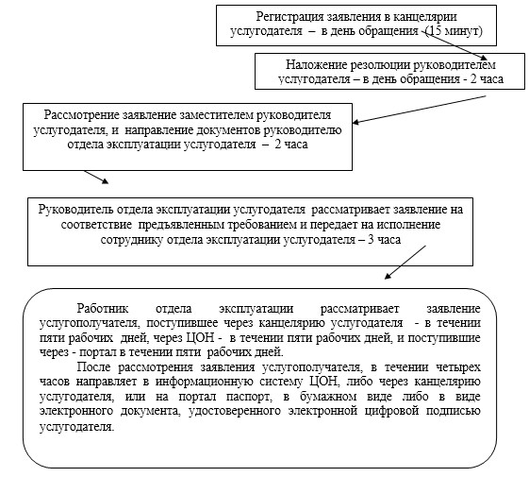
Приложение 2
к Регламенту государственной услуги
«Выдача разрешения на размещение
наружной (визуальной) рекламы в
полосе отвода автомобильных дорог
общего пользования международного и
республиканского значения»
Диаграмма функционального взаимодействия
информационных систем через ЦОН
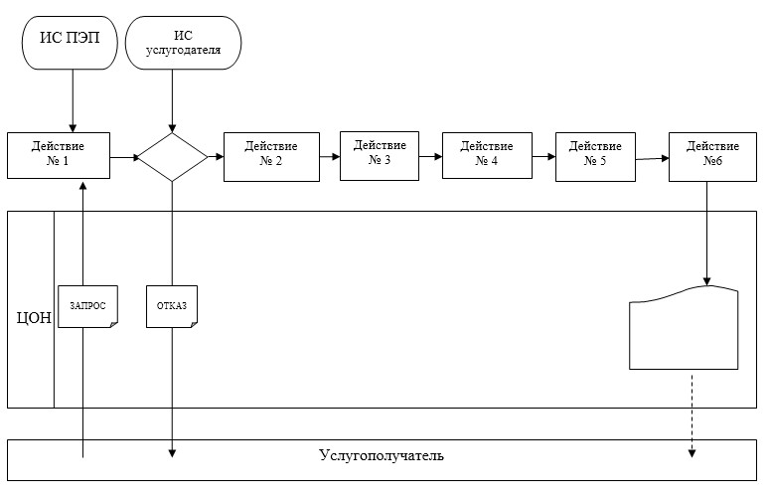
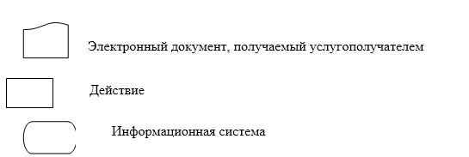
Приложение 3
к Регламенту государственной услуги
«Выдача разрешения на размещение
наружной (визуальной) рекламы в
полосе отвода автомобильных дорог
общего пользования международного и
республиканского значения»
Диаграмма функционального взаимодействия
информационных систем через портал
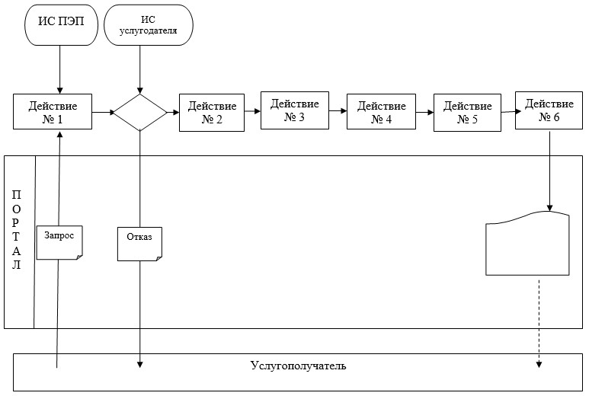
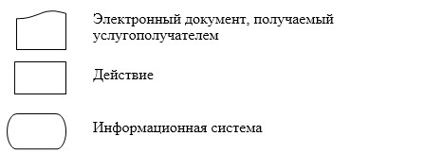
Приложение 2
к приказу Министра
транспорта и коммуникаций
Республики Казахстан
от 26 февраля 2014 года № 160
Регламент государственной услуги
«Выдача разрешения на пересечения автомобильных дорог
международного и республиканского значения каналами, линиями
связи и электропередачи, нефтепроводами, газопроводами,
водопроводами и железными дорогами и другими инженерными сетями
и коммуникациями»
1. Общие положения
1. Государственная услуга «Выдача разрешения на пересечения автомобильных дорог международного и республиканского значения каналами, линиями связи и электропередачи, нефтепроводами, газопроводами, водопроводами и железными дорогами и другими инженерными сетями и коммуникациями» (далее – государственная услуга) оказывается на основании подпункта 1) пункта 12 Правил пользования автомобильными дорогами на территории Республики Казахстан, утвержденных постановлением Правительства Республики Казахстан от 5 сентября 1998 года № 845 «О совершенствовании правового обеспечения дорожного хозяйства», стандарта государственной услуги «Выдача разрешения на пересечения автомобильных дорог международного и республиканского значения каналами, линиями связи и электропередачи, нефтепроводами, газопроводами, водопроводами и железными дорогами и другими инженерными сетями и коммуникациями», утвержденным постановлением Правительства Республики Казахстан от 7 февраля 2014 года № 64 «О вопросах оказания государственных услуг в сфере автомобильных дорог» Комитетом автомобильных дорог Министерства транспорта и коммуникаций Республики Казахстан (далее – услугодатель).
2. Прием заявления и выдача результатов оказания государственной услуги осуществляется через:
1) канцелярию услугодателя;
2) республиканское государственное предприятие «Центр обслуживания населения» Комитета по контролю автоматизации государственных услуг и координации деятельности центров обслуживания населения Министерства транспорта и коммуникаций Республики Казахстан (далее – ЦОН);
3) веб-портал «электронного правительства» www.egov.kz или веб-портал «Е-лицензирование»: www.elicense.kz (далее – портал).
3. Форма оказания государственной услуги: электронная (частично автоматизированная) и (или) бумажная.
4. Результатом оказания государственной услуги является выдача технического условия на пересечения автомобильных дорог международного и республиканского значения каналами, линиями связи и электропередачи, нефтепроводами, газопроводами, водопроводами и железными дорогами и другими инженерными сетями и коммуникациями (далее – техническое условие) на бумажном носителе или в форме электронного документа.
2. Описание порядка действий структурных подразделений
(работников) услугодателя в процессе оказания государственной
услуги
5. Основанием для начала процедуры (действия) по оказанию государственной услуги является получение услугодателем документов услугополучателя, необходимых для оказания государственной услуги (далее – заявление).
6. Содержание каждой процедуры (действия), входящей в состав процесса оказания государственной услуги, длительность его выполнения:
1) сотрудник канцелярии услугодателя в течении пятнадцати минут с момента поступления заявления регистрирует его в журнале регистрации входящей корреспонденции, и передает его на рассмотрение руководителю услугодателя;
2) руководитель услугодателя в течении двух часов рассматривает заявление услугополучателя, и отписывает их заместителю руководителя услугодателя;
3) заместитель руководителя услугодателя в течении трех часов рассматривает заявление на соответствие предъявленным требованиям и отписывает руководителю Управления эксплуатации и мобилизационной подготовки услугодателя;
4) руководитель Управления эксплуатации и мобилизационной подготовки услугодателя рассматривает в течении трех часов заявление на соответствие предъявленным требованиям, и передает на исполнение работнику Управления эксплуатации и мобилизационной подготовки услугодателя;
5) работник Управления эксплуатации и мобилизационной подготовки эксплуатации рассматривает заявление услугополучателя, поступившее через канцелярию услугодателя - в течении семи рабочих дней, через ЦОН - в течении семи рабочих дней, и поступившие через - портал в течении семи рабочих дней.
После рассмотрения заявления услугополучателя, в течении четырех часов направляет в информационную систему ЦОН, либо через канцелярию услугодателя, или на портал техническое условие, в бумажном виде либо в виде электронного документа, удостоверенного электронной цифровой подписью услугодателя.
7. Результат процедуры (действия) по оказанию государственной услуги, который служит основанием для начала выполнения следующей процедуры (действия):
1) регистрация документов услугополучателя, необходимых для оказания государственной услуги в канцелярию услугодателя и передача их руководителю услугодателя;
2) резолюция руководителя услугодателя;
3) резолюция заместителя руководителя услугодателя;
4) резолюция руководителя Управления эксплуатации и мобилизационной подготовки услугодателя;
5) оформление технического условия и передача их для подписания руководителю услугодателя;
6) передача технического условия в канцелярию услугополучателя, в информационную систему ЦОН, либо на портал.
3. Описание порядка взаимодействия структурных подразделений
(сотрудников) услугодателя, в процессе оказания государственной
услуги
8. Перечень структурных подразделений (работников) услугодателя, которые участвуют в процессе оказания государственной услуги:
1) сотрудник канцелярии услугодателя;
2) руководитель услугодателя;
3) заместитель руководителя услугодателя;
4) руководитель Управления эксплуатации и мобилизационной подготовки услугодателя;
5) сотрудник Управления эксплуатации и мобилизационной подготовки услугодателя.
9. Описание последовательности процедур (действий) между структурными подразделениями услугодателя:
1) сотрудник канцелярии услугодателя в течении пятнадцати минут с момента поступления заявления регистрирует его в журнале регистрации входящей корреспонденции, и передает его на рассмотрение руководителю услугодателя;
2) руководитель услугодателя в течении двух часов рассматривает заявление услугополучателя, и отписывает их заместителю руководителя услугодателя;
3) заместитель руководителя услугодателя в течении трех часов рассматривает заявление и иные документы услугополучателя, необходимые для оказания государственной услуги, и отписывает руководителю Управления эксплуатации и мобилизационной подготовки услугодателя;
4) руководитель Управления эксплуатации и мобилизационной подготовки услугодателя рассматривает в течении трех часов заявление на соответствие предъявленным требованиям, и передает на исполнение работнику Управления эксплуатации и мобилизационной подготовки услугодателя;
5) работник Управления эксплуатации и мобилизационной подготовки эксплуатации рассматривает заявление услугополучателя, поступившее через канцелярию услугодателя - в течении семи рабочих дней, через ЦОН - в течении семи рабочих дней, и поступившие через - портал в течении семи рабочих дней.
После рассмотрения заявления и иных документов услугополучателя, необходимых для оказания государственной услуги, в течении четырех часов направляет в информационную систему ЦОН, либо через канцелярию услугодателя, или на портал техническое условие, в бумажном виде либо в виде электронного документа, удостоверенного электронной цифровой подписью услугодателя.
10. Описание порядка взаимодействия структурных подразделений (сотрудников) услугодателя, в процессе оказания государственной услуги приведено в блок схеме согласно приложению 1 к настоящему Регламенту государственной услуги «Выдача разрешения на пересечения автомобильных дорог международного и республиканского значения каналами, линиями связи и электропередачи, нефтепроводами, газопроводами, водопроводами и железными дорогами и другими инженерными сетями и коммуникациями» (далее – регламент).
4. Описание порядка взаимодействия с ЦОН, а также порядка
использования информационных систем в процессе оказания
государственной услуги
11. Описание порядка обращения в ЦОН, длительность обработки запроса услугополучателя:
работник ЦОН в течении 15 минут производит регистрацию заявления и иных документов услугополучателя, необходимые для оказания государственной услуги, и направляет услугодателю в форме электронных копий документов посредством информационной системы, удостоверенных ЭЦП работника ЦОН.
12. Максимальное допустимое время ожидания для сдачи пакета документов в ЦОН – 15 минут.
Максимальное допустимое время обслуживания услугополучателя в ЦОН – 15 минут.
13. Перечень документов, необходимых для оказания государственной услуги:
письменное заявление установленного образца;
копия проектной документации, разработанная и утвержденная в установленном порядке;
копия схемы расстановки дорожных знаков и ограждений и мест производства работ;
календарный график производства работ;
документ, удостоверяющий личность уполномоченного представителя, и документ, удостоверяющий полномочия на представительство (при обращении представителя услугополучателя.
При приеме документов работник канцелярии услугодателя или ЦОН сверяет подлинность оригиналов с копиями или воспроизведенными электронными копиями документов, после чего возвращает оригиналы услугополучателю.
14. При сдаче документов в ЦОН, работник ЦОНа выдает услугополучателю расписку о приеме соответствующих документов с указанием:
1) номера и даты приема запроса;
2) вида запрашиваемой государственной услуги;
3) количества и названия приложенных документов;
4) даты (времени) и места выдачи документов;
5) фамилии, имени, отчества должностного лица услугодателя либо работника ЦОН, принявшего заявление на оформление документов;
6) фамилии, имени, отчества (для физических лиц) или наименование (для юридических лиц), контактных данных услугополучателя.
15. Описание процесса получения результата оказания государственной услуги через ЦОН, его длительность:
1) работник ЦОНа с момента обращения услугополучателя в течении 15 минут выдает результат государственной услуги услугополучателю;
2) при обращении услугополучателя к услугодателю результат оказания государственной услуги оформляется в электронном формате, распечатывается и заверяется печатью и подписью руководителя услугодателя.
16. Сведения о документе, удостоверяющим личность, о государственной регистрации (перерегистрации) юридического лица, о государственной регистрации индивидуального предпринимателя, содержащиеся в государственных информационных системах сотрудник ЦОНа получает из соответствующих государственных информационных систем посредством информационной системы мониторинга оказания государственных услуг в форме электронных документов, удостоверенных ЭЦП уполномоченных лиц государственных органов.
17. Диаграмма функционального взаимодействия информационных систем через ЦОН, приведена в приложении 2 к настоящему регламенту.
18. В ЦОН прием документов осуществляется в операционном зале в порядке «электронной» очереди, без ускоренного обслуживания, возможно бронирование электронной очереди посредством веб-портала «электронного правительства».
19. Описание порядка обращения и последовательности процедур (действий) услугодателя и услугополучателя при оказании государственных услуг через веб-портал «электронного правительства»:
при подаче электронного запроса посредством портала в «личном кабинете» услугополучателя отображается статус о принятии запроса для оказания государственной услуги с указанием даты получения результата государственной услуги.
20. Выдача результата оказания государственной услуги направляется услугодателем услугополучателю в «личный кабинет» в форме электронного документа, удостоверенного ЭЦП уполномоченного лица услугодателя.
21. Диаграмма функционального взаимодействия информационных систем через портал, приведена в приложении 3 к настоящему регламенту.
Приложение 1
к Регламенту государственной услуги
«Выдача разрешения на пересечения
автомобильных дорог международного и
республиканского значения каналами,
линиями связи и электропередачи,
нефтепроводами, газопроводами,
водопроводами и железными дорогами и
другими инженерными сетями и
коммуникациями»
Описание
порядка взаимодействия структурных подразделений (сотрудников)
услугодателя, в процессе оказания государственнной услуги
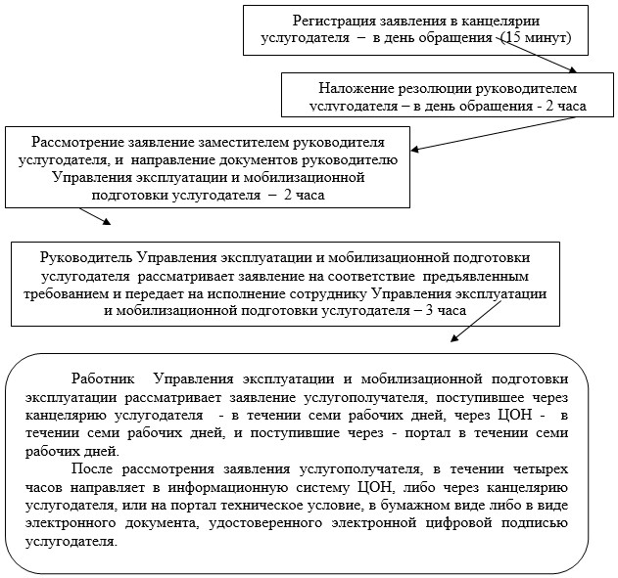
Приложение 2
к Регламенту государственной услуги
«Выдача разрешения на пересечения
автомобильных дорог международного и
республиканского значения каналами,
линиями связи и электропередачи,
нефтепроводами, газопроводами,
водопроводами и железными дорогами и
другими инженерными сетями и
коммуникациями»
Диаграмма функционального взаимодействия
информационных систем через ЦОН
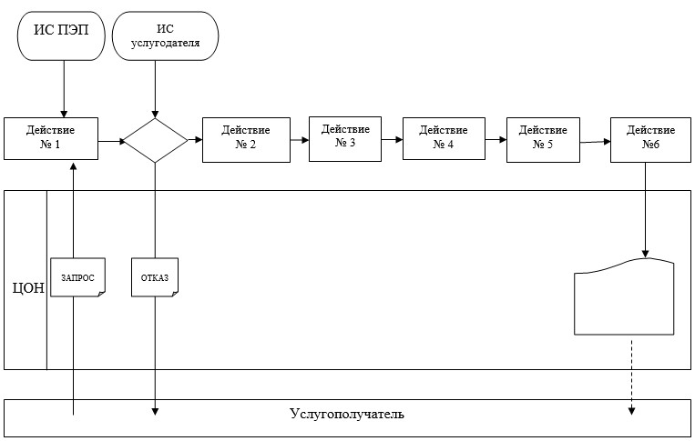
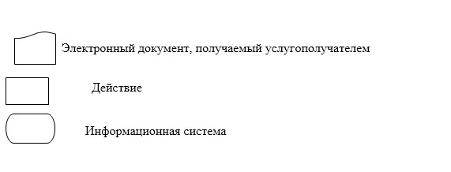
Приложение 3
к Регламенту государственной услуги
«Выдача разрешения на пересечения
автомобильных дорог международного и
республиканского значения каналами,
линиями связи и электропередачи,
нефтепроводами, газопроводами,
водопроводами и железными дорогами и
другими инженерными сетями и
коммуникациями»
Диаграмма функционального взаимодействия
информационных систем через портал
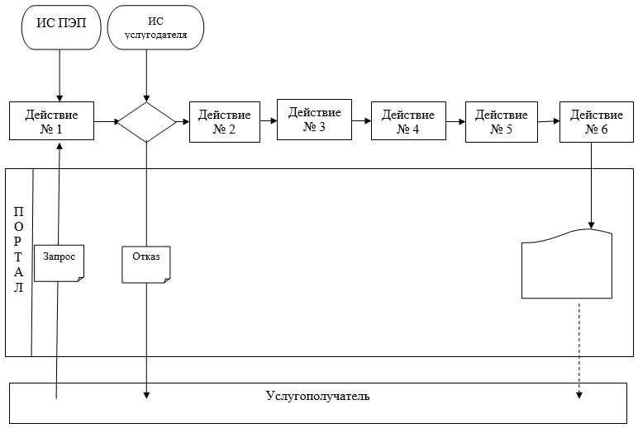
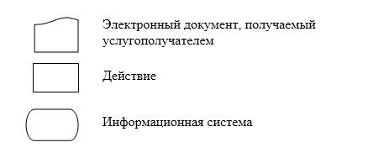
Приложение 3
к приказу Министра
транспорта и коммуникаций
Республики Казахстан
от 26 февраля 2014 года № 160
Регламент государственной услуги
«Выдача разрешения на строительство
подъездных дорог и примыканий к автомобильным дорогам
общего пользования республиканского значения»
1. Общие положения
1. Государственная услуга «Выдача разрешения на строительство подъездных дорог и примыканий к автомобильным дорогам общего пользования республиканского значения» (далее – государственная услуга) оказывается на основании статьи 23 Закона Республики Казахстан от 21 июля 2001 года «Об автомобильных дорогах», стандарта государственной услуги «Выдача разрешения на строительство подъездных дорог и примыканий к автомобильным дорогам общего пользования республиканского значения», утвержденным постановлением Правительства Республики Казахстан от 7 февраля 2014 года № 64 «О вопросах оказания государственных услуг в сфере автомобильных дорог» областными филиалами акционерного общества «Национальная компания ҚазАвтоЖол» (далее – услугодатель).
2. Прием заявления и выдача результатов оказания государственной услуги осуществляется через:
1) канцелярию услугодателя;
2) республиканское государственное предприятие «Центр обслуживания населения» Комитета по контролю автоматизации государственных услуг и координации деятельности центров обслуживания населения Министерства транспорта и коммуникаций Республики Казахстан (далее – ЦОН);
3) веб-портал «электронного правительства» www.egov.kz или веб-портал «Е-лицензирование»: www.elicense.kz (далее – портал).
3. Форма оказания государственной услуги: электронная (частично автоматизированная) и (или) бумажная.
4. Результатом оказания государственной услуги является выдача технического условия на строительство подъездных дорог и примыканий к автомобильным дорогам общего пользования республиканского значения» (далее – техническое условие) на бумажном носителе или в форме электронного документа.
2. Описание порядка действий структурных подразделений
(работников) услугодателя в процессе оказания государственной
услуги
5. Основанием для начала процедуры (действия) по оказанию государственной услуги является получение услугодателем документов услугополучателя, необходимых для оказания государственной услуги (далее – заявление).
6. Содержание каждой процедуры (действия), входящей в состав процесса оказания государственной услуги, длительность его выполнения:
1) сотрудник канцелярии услугодателя в течении пятнадцати минут с момента поступления заявления регистрирует его в журнале регистрации входящей корреспонденции, и передает его на рассмотрение руководителю услугодателя;
2) руководитель услугодателя в течении двух часов рассматривает заявление услугополучателя, и отписывает их заместителю руководителя услугодателя;
3) заместитель руководителя услугодателя в течении трех часов рассматривает заявление на соответствие предъявленным требованиям и отписывает руководителю отдела эксплуатации эксплуатации услугодателя;
4) руководитель отдела эксплуатации услугодателя рассматривает в течении трех часов заявление на соответствие предъявленным требованиям, и передает на исполнение работнику отдела эксплуатации услугодателя;
5) работник отдела эксплуатации услугодателя рассматривает заявление услугополучателя, поступившее через канцелярию услугодателя - в течении семи рабочих дней, через ЦОН - в течении семи рабочих дней, и поступившее через - портал в течении семи рабочих дней.
После рассмотрения заявления услугополучателя, в течении четырех часов направляет в информационную систему ЦОН, либо через канцелярию услугодателя, или на портал техническое условие, в бумажном виде либо в виде электронного документа, удостоверенного электронной цифровой подписью услугодателя.
7. Результат процедуры (действия) по оказанию государственной услуги, который служит основанием для начала выполнения следующей процедуры (действия):
1) регистрация заявления и иных документов услугополучателя, необходимых для оказания государственной услуги в канцелярию услугодателя и передача их руководителю услугодателя;
2) резолюция руководителя услугодателя;
3) резолюция заместителя руководителя услугодателя;
4) резолюция руководителя отдела эксплуатации услугодателя;
5) оформление технического условия и передача их для подписания руководителю услугодателя;
6) передача технического условия в канцелярию услугополучателя, в информационную систему ЦОН, либо на портал.
3. Описание порядка взаимодействия структурных подразделений
(сотрудников) услугодателя, в процессе оказания государственной
услуги
8. Перечень структурных подразделений (работников) услугодателя, которые участвуют в процессе оказания государственной услуги:
1) сотрудник канцелярии услугодателя;
2) руководитель услугодателя;
3) заместитель руководителя услугодателя;
4) руководитель отдела эксплуатации услугодателя;
5) сотрудник отдела эксплуатации услугодателя.
9. Описание последовательности процедур (действий) между структурными подразделениями услугодателя:
1) сотрудник канцелярии услугодателя в течении пятнадцати минут с момента поступления заявления регистрирует его в журнале регистрации входящей корреспонденции, и передает его на рассмотрение руководителю услугодателя;
2) руководитель услугодателя в течении двух часов рассматривает заявление услугополучателя, и отписывает их заместителю руководителя услугодателя;
3) заместитель руководителя услугодателя в течении трех часов рассматривает заявление и иные документы услугополучателя, необходимые для оказания государственной услуги, и отписывает руководителю отдела эксплуатации услугодателя;
4) руководитель отдела эксплуатации услугодателя рассматривает в течении трех часов заявление на соответствие предъявленным требованиям, и передает на исполнение работнику отдела эксплуатации услугодателя;
5) работник отдела эксплуатации услугодателя рассматривает заявление услугополучателя, поступившее через канцелярию услугодателя - в течении семи рабочих дней, через ЦОН - в течении семи рабочих дней, и поступившее через - портал в течении семи рабочих дней.
После рассмотрения заявления и иных документов услугополучателя, необходимых для оказания государственной услуги, в течении четырех часов направляет в информационную систему ЦОН, либо через канцелярию услугодателя, или на портал техническое условие, в бумажном виде либо в виде электронного документа, удостоверенного электронной цифровой подписью услугодателя.
10. Описание порядка взаимодействия структурных подразделений (сотрудников) услугодателя, в процессе оказания государственной услуги приведено в блок схеме согласно приложению 1 к настоящему Регламенту государственной услуги «Выдача разрешения на строительство подъездных дорог и примыканий к автомобильным дорогам общего пользования республиканского значения» (далее – регламент).
4. Описание порядка взаимодействия с ЦОН, а также порядка
использования информационных систем в процессе оказания
государственной услуги
11. Описание порядка обращения в ЦОН, длительность обработки запроса услугополучателя:
работник ЦОН в течении 15 минут производит регистрацию заявления и иных документов услугополучателя, необходимые для оказания государственной услуги, и направляет услугодателю в форме электронных копий документов посредством информационной системы, удостоверенных ЭЦП работника ЦОН.
12. Максимальное допустимое время ожидания для сдачи пакета документов в ЦОН – 15 минут.
Максимальное допустимое время обслуживания услугополучателя в ЦОН – 15 минут.
13. Перечень документов, необходимых для оказания государственной услуги:
письменное заявление установленного образца;
копия рабочего проекта;
копия схемы примыкания, пересечения к автомобильным дорогам международного и республиканского значения с указанием наименования автомобильной дороги и адрес (км+м);
копия схемы расстановки знаков и ограждений мест производства работ на примыкание и пересечение к автомобильным дорогам международного и республиканского значения;
документ, удостоверяющий личность уполномоченного представителя, и документ, удостоверяющий полномочия на представительство.
При приеме документов работник канцелярии услугодателя или ЦОН сверяет подлинность оригиналов с копиями или воспроизведенными электронными копиями документов, после чего возвращает оригиналы услугополучателю.
14. При сдаче документов в ЦОН, работник ЦОНа выдает услугополучателю расписку о приеме соответствующих документов с указанием:
1) номера и даты приема запроса;
2) вида запрашиваемой государственной услуги;
3) количества и названия приложенных документов;
4) даты (времени) и места выдачи документов;
5) фамилии, имени, отчества должностного лица услугодателя либо работника ЦОН, принявшего заявление на оформление документов;
6) фамилии, имени, отчества (для физических лиц) или наименование (для юридических лиц), контактных данных услугополучателя.
15. Описание процесса получения результата оказания государственной услуги через ЦОН, его длительность:
1) работник ЦОНа с момента обращения услугополучателя в течении 15 минут выдает результат государственной услуги услугополучателю;
2) при обращении услугополучателя к услугодателю результат оказания государственной услуги оформляется в электронном формате, распечатывается и заверяется печатью и подписью руководителя услугодателя.
16. Сведения о документе, удостоверяющим личность, о государственной регистрации (перерегистрации) юридического лица, о государственной регистрации индивидуального предпринимателя, содержащиеся в государственных информационных системах сотрудник ЦОНа получает из соответствующих государственных информационных систем посредством информационной системы мониторинга оказания государственных услуг в форме электронных документов, удостоверенных ЭЦП уполномоченных лиц государственных органов.
17. Диаграмма функционального взаимодействия информационных систем через ЦОН, приведена в приложении 2 к настоящему регламенту.
18. В ЦОН прием документов осуществляется в операционном зале в порядке «электронной» очереди, без ускоренного обслуживания, возможно бронирование электронной очереди посредством веб-портала «электронного правительства».
19. Описание порядка обращения и последовательности процедур (действий) услугодателя и услугополучателя при оказании государственных услуг через веб-портал «электронного правительства»:
при подаче электронного запроса посредством портала в «личном кабинете» услугополучателя отображается статус о принятии запроса для оказания государственной услуги с указанием даты получения результата государственной услуги.
20. Выдача результата оказания государственной услуги направляется услугодателем услугополучателю в «личный кабинет» в форме электронного документа, удостоверенного ЭЦП уполномоченного лица услугодателя.
21. Диаграмма функционального взаимодействия информационных систем через портал, приведена в приложении 3 к настоящему регламенту.
Приложение 1
к Регламенту государственной услуги
«Выдача разрешения на строительство
подъездных дорог и
примыканий к автомобильным дорогам
общего пользования
республиканского значения»
Описание
порядка взаимодействия структурных подразделений (сотрудников)
услугодателя, в процессе оказания государственнной услуги
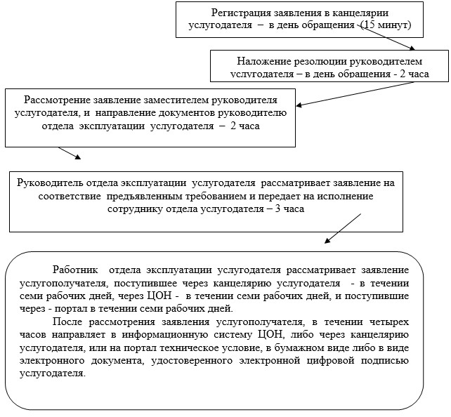
Приложение 2
к Регламенту государственной услуги
«Выдача разрешения на строительство
подъездных дорог и
примыканий к автомобильным дорогам
общего пользования
республиканского значения»
Диаграмма функционального взаимодействия
информационных систем через ЦОН
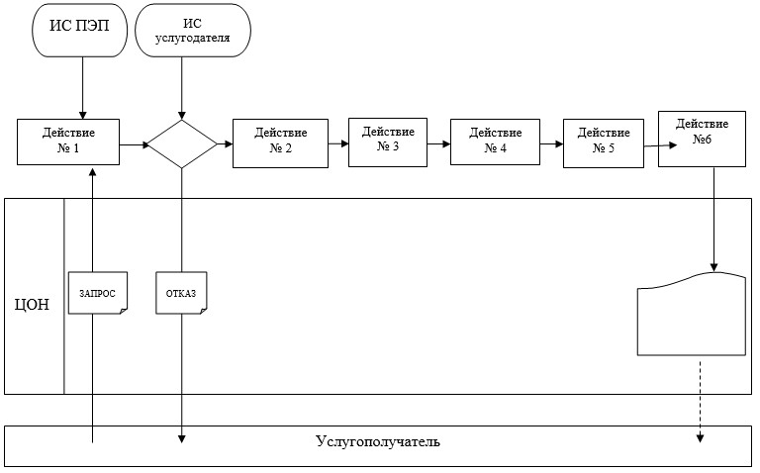
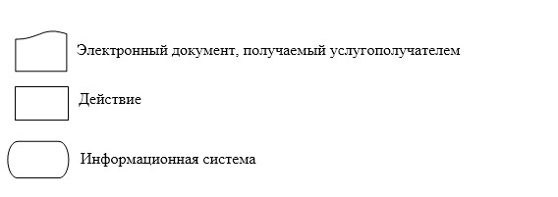
Приложение 3
к Регламенту государственной услуги
«Выдача разрешения на строительство
подъездных дорог и
примыканий к автомобильным дорогам
общего пользования
республиканского значения»
Диаграмма функционального взаимодействия
информационных систем через портал
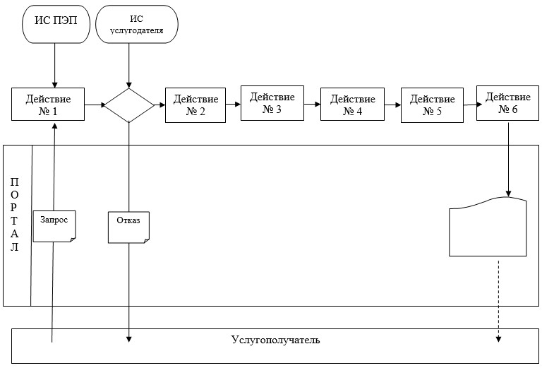

© 2012. РГП на ПХВ «Институт законодательства и правовой информации Республики Казахстан» Министерства юстиции Республики Казахстан

